

COMUNICATO N° 14 /2023
CONVENZIONE con gruppo Grimaldi Lines anno 2023
Si avvisano i soci cral che per il 2023 è stata stipulata la convenzione tra il cral e la Grimaldi lines che prevede una scontistica del 10% sulle prenotazioni viaggi con tale vettore.

Dettagli della convenzione:
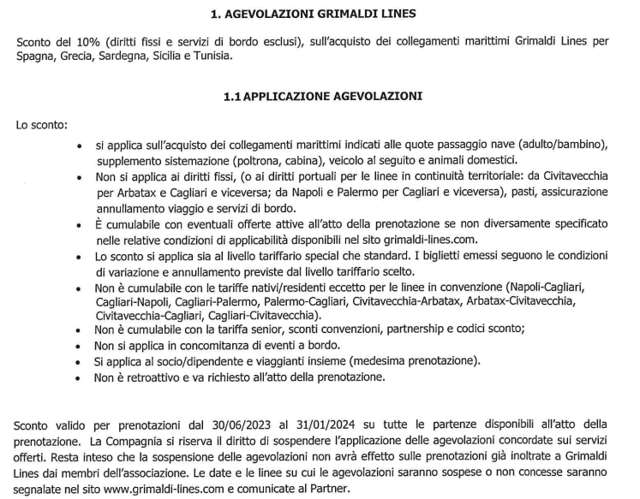
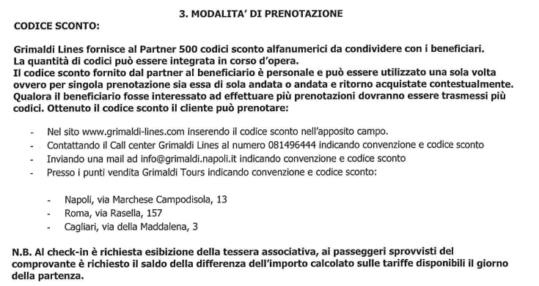

I CODICI SCONTO SARANNO INVIATI AI SOLI SOCI IN REGOLA CON L’ISCRIZIONE AL CRAL, PREVIA LORO RICHIESTA AI CONSIGLIERI CRAL O ALLE MAIL ISTITUZIONALI.

Napoli 10/07/2023 Il Presidente Oreste Schettino

VANTAGGI RISERVATI AI SOCI DEL CRAL NAPOLETANAGAS

Grimaldi Lines, Compagnia di Navigazione leader nel trasporto passeggeri nel Mediterraneo, applica ai soci del CRAL Napoletanagas riduzioni sull’acquisto dei traghetti per Sardegna, Sicilia, Spagna, Grecia e Tunisia. Il viaggio a bordo delle navi Grimaldi Lines è sempre un anticipo di vacanza, la flotta vanta cruise ferry e traghetti di ultima generazione, che offrono agli ospiti una traversata davvero confortevole grazie ad alti standard di accoglienza e sicurezza. In particolare le due ammiraglie gemelle Cruise Roma e Cruise Barcelona, oltre a fornire ogni tipo di servizio ai passeggeri, sono le prime navi del Mar Mediterraneo a zero emissioni in porto.

AGEVOLAZIONI
- Sconto del 10% (diritti fissi e servizi di bordo esclusi), sull’acquisto dei collegamenti marittimi Grimaldi Lines per Spagna, Grecia, Sardegna, Sicilia e Tunisia.
- Sconto del 10% (diritti fissi e servizi di bordo esclusi), sull’acquisto dei pacchetti Nave + Hotel Grimaldi Lines Tour Operator

COME PRENOTARE

Il codice sconto fornito dal CRAL al beneficiario è personale e può essere utilizzato una sola volta ovvero per singola prenotazione sia essa di sola andata o andata e ritorno acquistate contestualmente. Qualora il beneficiario fosse interessato ad effettuare più prenotazioni dovranno essere trasmessi più codici. Ottenuto il codice sconto il cliente può prenotare:

- Per l’acquisto dei collegamenti marittimi nel sito www.grimaldi-lines.com inserendo il codice sconto nell’apposito campo.
- Contattando il Call center Grimaldi Lines al numero 081496444 indicando convenzione e codice sconto
- Inviando una mail ad info@grimaldi.napoli.it indicando convenzione e codice sconto
- Presso i punti vendita Grimaldi Tours indicando convenzione e codice sconto:

- Napoli, via Marchese Campodisola, 13
- Roma, via Rasella, 157
- Cagliari, via della Maddalena, 3

N.B. Al check-in è richiesta esibizione della tessera associativa. Ai passeggeri sprovvisti del comprovante è richiesto il saldo della differenza dell’importo calcolato sulle tariffe disponibili il giorno della partenza.

CONDIZIONI DI APPLICAZIONE

Lo sconto:
- Si applica sull’acquisto dei collegamenti marittimi indicati alle quote passaggio nave (adulto/bambino), supplemento sistemazione (poltrona, cabina), veicolo al seguito e animali domestici.
- Non si applica ai diritti fissi, (o ai diritti portuali per le linee in continuità territoriale: da Civitavecchia per Arbatax e Cagliari e viceversa; da Napoli e Palermo per Cagliari e viceversa), pasti, assicurazione annullamento viaggio e servizi di bordo.
- È cumulabile con eventuali offerte attive all’atto della prenotazione se non diversamente specificato nelle relative condizioni di applicabilità disponibili nel sito www.grimaldi-lines.com
- Lo sconto si applica sia al livello tariffario special che standard. I biglietti emessi seguono le condizioni di variazione e annullamento previste dal livello tariffario scelto.
- Non è cumulabile con le tariffe nativi/residenti eccetto per le linee in convenzione (Napoli-Cagliari, Cagliari-Napoli, Cagliari-Palermo, Palermo-Cagliari, Civitavecchia-Arbatax, Arbatax-Civitavecchia, Civitavecchia-Cagliari, Cagliari-Civitavecchia).
- Non è cumulabile con la tariffa senior, sconti convenzioni, partnership e codici sconto;
- Non si applica in concomitanza di eventi a bordo.
- Si applica al socio e viaggianti insieme (medesima prenotazione).
- Non è retroattivo e va richiesto all’atto della prenotazione.

Visita il nostro sito, esplora le destinazioni dei traghetti per la Sardegna, Sicilia, Spagna, Grecia e Tunisia e prenota il tuo prossimo viaggio!

